Реализация инициатив граждан
муниципального образования «Петушинский район»

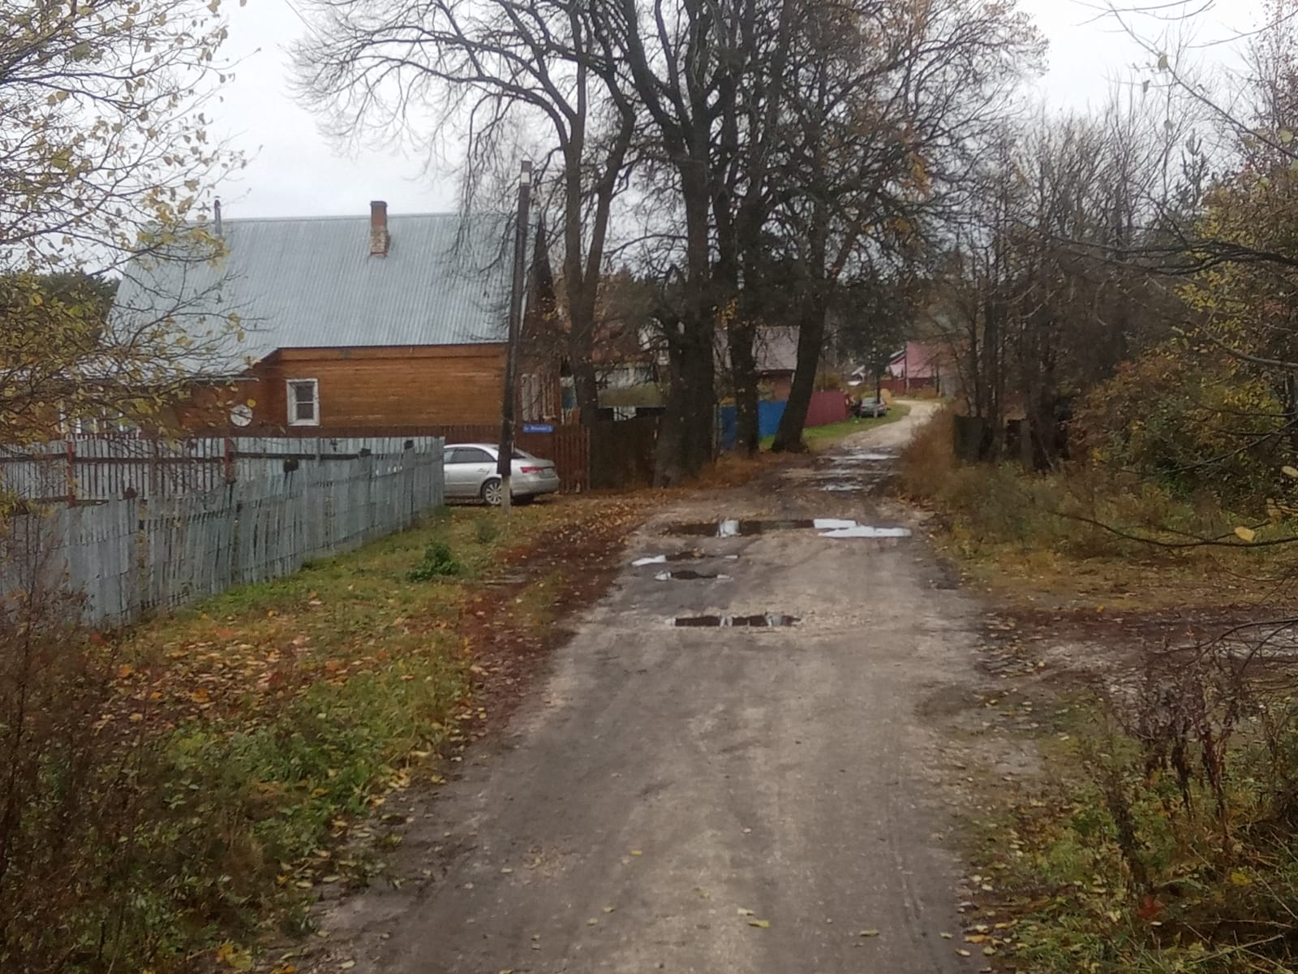В 2023 году за счет инициативного бюджетирования выполнен ремонт участка автомобильной дороги ул. Школьная (от ул. Мира до д. 22 по ул. Школьная) пос. Болдино, общей протяженностью – 0,170 км

